МИНИСТЕРСТВО СЕЛЬСКОГО ХОЗЯЙСТВА РОССИЙСКОЙ ФЕДЕРАЦИИ ФГБУ «Россельхозцентр»
Филиал ФГБУ «Россельхозцентр» по Краснодарскому краю
СИГНАЛИЗАЦИОННОЕ СООБЩЕНИЕ РОССЕЛЬХОЗЦЕНТРА  № 14 от 26.04. 2022 г. | 
350051, Краснодарский край, г. Краснодар, ул. Рашпилевская,329
тел. (861) 224-72-31, e-mail: otdelzr23@yandex.ru

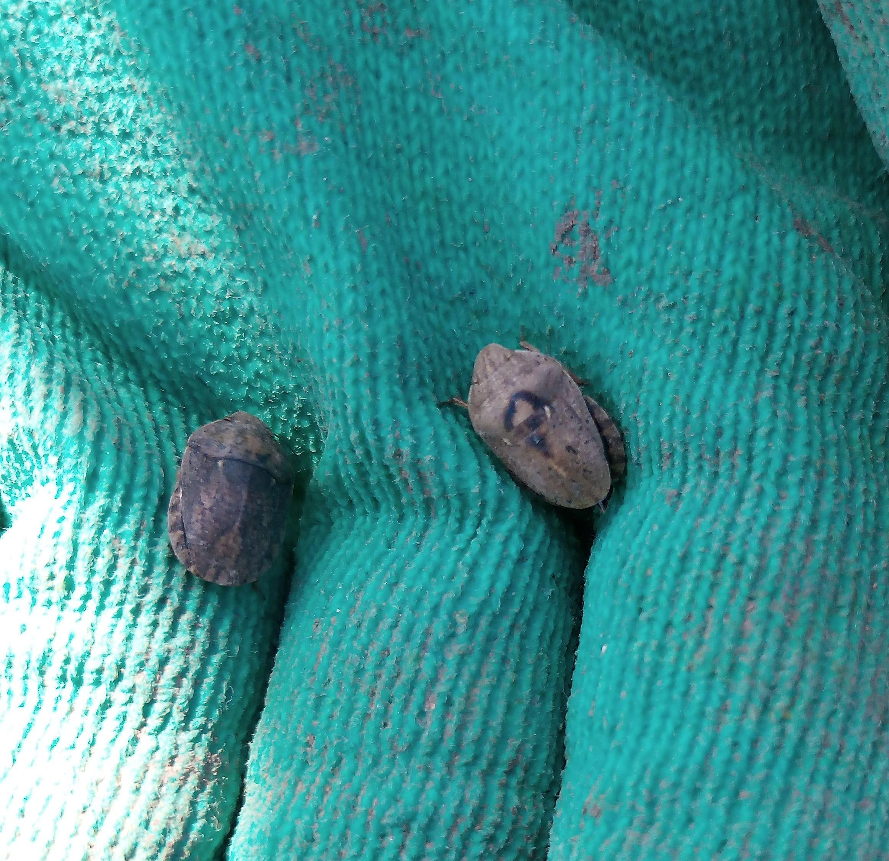
КЛОП ВРЕДНАЯ ЧЕРЕПАШКА.

Вредная черепашка относится к числу особо опасных вредителей озимых колосовых культур. Взрослые клопы после выхода из мест зимовки приступают к питанию, прокалывая основание стебля. Эти уколы в фазу выхода в трубку вызывают гибель центрального листа и отмирание поврежденного стебля. Рост растений замедляется. Позже уколы клопа в стебель и колос вызывают частичную или полную белоколосость. Повреждения взрослыми клопами при численности 4 и выше экз./м² вызывает гибель стеблей от 10 до 40 %.
В настоящее время отмечено начало выхода вредной черепашки из мест зимовки. При выявлении 2-4 экз./м² перезимовавших клопов необходимо провести защитные мероприятия препаратами согласно «Списку…».
Важно! Строго соблюдать регламент применения, правила личной гигиены и техники безопасности.


www.rsc23.ru

